Primer Parcial 2026

Modifique index.html y estilos.css con las instrucciones de este archivo.

HTML
Agregue el siguiente título a la página: “Programación Estática y Laboratorio Web” utilizando <title>

En la sección nav agregue los siguientes enlaces:
Home
Services
Portfolio
Contact
Los enlaces deben apuntar a
Home #home
Services #services
Portfolio #portfolio
Contact #contact
Home debe ser de class “active”

Hay una imagen rota. Repare

La sección de id “services” debe ser de clase "section-services"
La sección con id “home” debe ser de clase “section-hero”
Los divs de primer nivel adentro de <div class="services-grid"> deben ser de clase “service-card”
Antes del cierre de <body>, agregue, utilizando la etiqueta semántica correspondiente, un párrafo con el siguiente contenido:
&copy; 2026 Creative Studio. All rights reserved. | Designed by Tooplate
Tooplate es un link. Debe apuntar a http://www.uncoma.edu.ar

CSS

NOTA: muchos de estos selectores ya están en estilos.css. Le sugerimos que los reúse.

El elemento header debería cumplir con los siguientes estilos
- Altura: 140px
- Color de fondo: #121212
- Borde inferior: 1 pixel sólido color #2a2a2a
- Tipo de display: flex

Los elementos parrafo dentro de elementos de clase hero-left deben tener las siguientes características:

- font-size: 18px;
- color: #999;

Convierta el elemento de clase portfolio-grid en una grilla

El elemento de clase section-portfolio debe tener:

- padding de 120px arriba y abajo, y 60px a izquierda y derecha;
- color de fondo #1a1a1a;
- borde superior sólido de 1px color #2a2a2a.

HTML / CSS

Está planteado un formulario de contacto. Agregue lo necesario para lograr el siguiente aspecto:

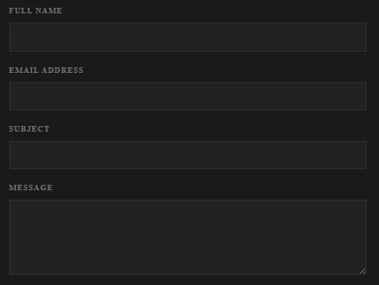

Importante:
- Utilice <div class="form-group">
- Utilice label
- El tamaño de fuente de label dentro de form-group debe ser de 13px. El color debe ser #777.

